Mehr Planungssicherheit für Architekten und Planer bei europäischen Projekten
Stahlblech-Brandschutztüren mit europäischer Zulassung
exklusiv bei Novoferm

Werth, August 2017. Seit Jahrzehnten steht die Marke Novoferm bei Architekten und Planern für Erfahrung und Know-How und hat sich als ein führender Ausrüster im Objektbau etabliert. Mit den Stahlblech-Brandschutztüren NovoPorta Premio bietet Novoferm Architekten und Fachplanern ab sofort noch mehr Planungssicherheit – besonders bei europäischen Projekten. Denn sie ist die einzige offiziell zugelassene Stahlblech-Brandschutztür für Europa.

Die EU-weite Harmonisierung von Normen und Vorschriften ist eine notwendige und allgemein anerkannte Aufgabe, um europaweit einheitlich hohe Standards zu erreichen, aber vor allem um gute und gerechte Wettbewerbsbedingungen zu schaffen. Gerade international agierende Planer und auch Ausführende wissen, wie schwierig und aufwendig es ist, wenn immer wieder unterschiedliche länderspezifische Anforderungen zu erfüllen sind.

ETA bringt Planungssicherheit

Weil Harmonisierung und Umsetzung der teils stark variierenden nationalen Normen eine durchaus aufwendige und komplexe Aufgabe ist, verzögert sich die Anwendung der Europäischen Produktnorm für Türen, Tore und Fenster mit Feuer- und / oder Rauchschutzeigenschaften, die EN 16034, erneut, zumindest in Bezug auf Brandschutztüren in der Innenanwendung.

Als Spezialist für Feuerschutz, Rauchschutz sowie Industrietore und Verladelösungen hat Novoferm als erster und bislang einziger Hersteller diese strategische Lücke geschlossen und die Europäische Technische Bewertung (ETA) erhalten.

Durch die offizielle Zulassung genießen Planer und Ausführende ab sofort in allen EOTA-Staaten noch mehr Planungssicherheit: Sie können die geprüften und europaweit zertifizierten Brandschutzelemente verbauen – und das noch bevor die EN 16034 vollständig anwendbar ist.

In 25 Staaten anerkannt

Das Deutsche Institut für Bautechnik hat nach Beantragung der ETA durch Novoferm das Europäische Bewertungsdokument (EAD) für Feuerschutz-Stahlblechtüren in der Innenanwendung erstellt. Feuer- und/oder Rauchschutzabschlüsse sind sicherheitsrelevante Bauteile bzw. Bauelemente. Im Falle eines Brandes müssen diese die Ausbreitung von Feuer und Rauch verlässlich verhindern und die sichere Nutzung von Rettungswegen gewährleisten. Als erster Hersteller in Europa hat Novoferm auf Basis dieser EAD nun eine Europäische Technische Bewertung (ETA) für die NovoPorta Premio Brandschutztüren erwirkt, die wie das EAD auch von allen Mitgliedsstaaten der Europäischen Organisation für Technische Bewertung (EOTA) geprüft und anerkannt wurde. Basis dieser ETA sind umfangreiche Prüfserien, die sogar über den Vorgaben der Europäischen Produktnorm hinausgehen.

Das Ergebnis: Planer und Nutzer haben direkt die Gewissheit, dass alle vom Hersteller angegebenen Leistungsmerkmale durch aufwendige und unabhängige Prüfungen untermauert sind. Schließlich geht es gerade bei Feuerschutzabschlüssen darum, Menschenleben und Sachwerte sicher zu schützen –
es geht darum, Verantwortung zu übernehmen!

Mit der Veröffentlichung des EAD im Amtsblatt der Europäischen Union ist die ETA als international anerkannter Verwendbarkeitsnachweis nutzbar. Damit bietet Novoferm Anwendern endlich die internationale Planungssicherheit in allen 25 EOTA-Mitgliedsstaaten.

Dr. Dieter Ehlting, Novoferm-Produktmanager: „Die häufig diskutierte Frage, wann denn nun Brandschutztüren im Innenbereich analog der Europäischen Normen EN 16034 und prEN 14351-2 CE-gekennzeichnet werden können, gehört durch die ETA nun der Vergangenheit an; damit auch die sich daraus ergebende Unsicherheit.“

Mit der neuen ETA konnte zudem ein weiterer wichtiger Schritt in Richtung einer nachhaltigen Sicherheit im Brand- und Rauchschutz gemacht werden. Europäische technische Bewertungen (ETA) werden für Bauprodukte und Bausysteme erteilt, für die (noch) keine harmonisierten Normen nach der Bauproduktenrichtlinie vorliegen. „Das Europäische Bewertungsdokument (EAD) verzichtet im Gegensatz zur Europäischen Produktnorm EN 16034 und den dazugehörigen Normen des erweiterten Anwendungsbereiches, der EN 15269, auf alle kritischen und innerhalb vieler Experten in Europa umstrittenen Möglichkeiten bestimmter Erweiterungen im Anwendungsbereich, die nicht mit entsprechend bestandenen Brandprüfungen hinterlegt sind“, erklärt Dr. Ehlting weiter.

Die ETA für die NovoPorta Premio gilt in Abhängigkeit der Veröffentlichung des EAD im Europäischen Amtsblatt und deckt zunächst die Brandschutzklasse EI₂ 30 ab, die Zeitklasse EI₂ 90 folgt kurzfristig. Die ETA gilt auch für Premio Brandschutztüren mit Rauchschutzanforderungen, die gemäß EN 1634-3 geprüft und mit S_{a} bzw. S₂₀₀ klassifiziert sind.

Als nächsten Schritt plant Novoferm auch eine ETA für die flächenbündig stumpf einschlagenden Stahlblechtüren der NovoPorta-Türenplattform - die NovoPorta Plano-Serie.

Das Einhalten der Brandschutzanordnungen in Europa wird durch die offiziell ETA-zertifizierten NovoPorta Brandschutztüren deutlich einfacher. Weitere Informationen finden Sie unter www.novoferm.de.

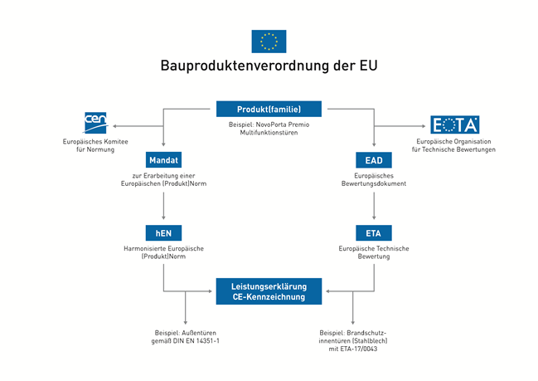
Schematische Darstellung der zwei möglichen Wege zu einer CE-Kennzeichnung
gemäß der Bauproduktenverordnung (EU) Nr. 305/2001 vom 1. Juli 2013.
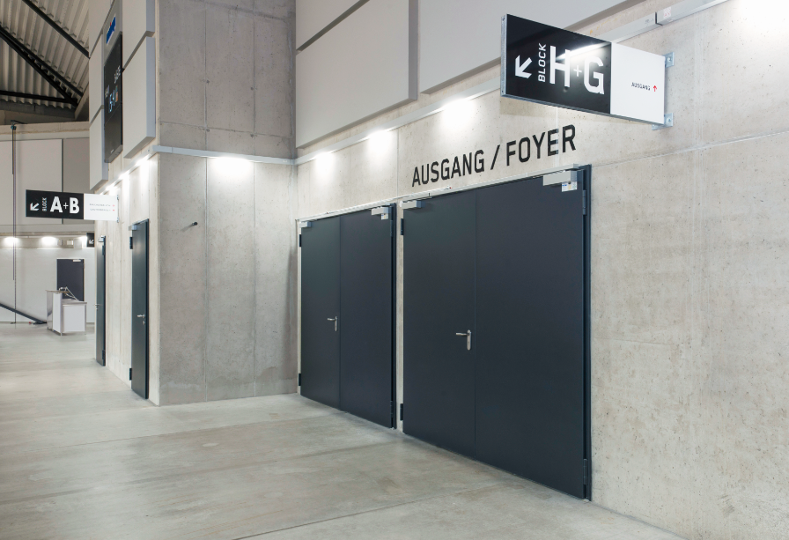
Anwendungsbeispiel NovoPorta Premio in einer Sportstätte
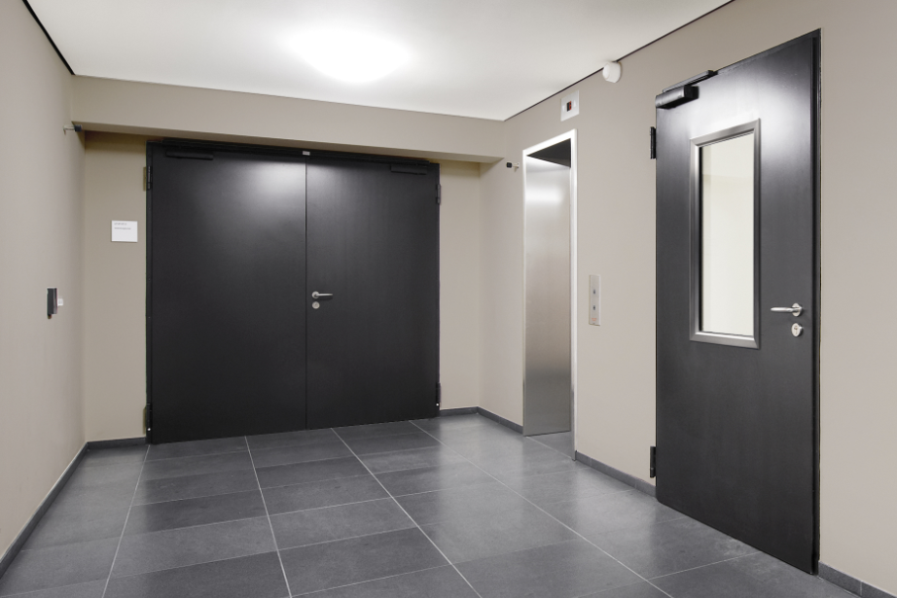
Anwendungsbeispiel NovoPorta Premio in einem Bürogebäude

> Abdruck frei – Beleg erbeten – Foto: Novoferm <

Pressekontakt

Novoferm Vertriebs GmbH
Heike Verbeek
Schüttensteiner Straße 26
46419 Isselburg (Werth)

Tel. (0 28 50) 9 10 -4 35
heike.verbeek@novoferm.de
www.novoferm.de

